Liebe Eltern!

Wir brauchen für die dritte Klasse folgende Schulsachen:

SU: 2 A4 Hefte liniert 40 Blatt
2 A4 Umschläge- durchsichtig + grün
E: 1 A4 Heft liniert 20 Blatt
1 A4 Umschlag rot
M: 2 karierte Quarthefte, 20 Blatt (5 mm Kästchen!)
1 roter und grüner Umschlag für Quarthefte
D: 1 Formati Heft C.2
1 Formati Heft w.6
2 linierte Quarthefte, 20 Blatt
1 gelber und 1 blauer Umschlag für Quarthefte
Rel: 1 Quartheft liniert 40 Blatt

3 Schnellhefter (blau, grün, rot)
1 A4 Heft kariert, 20 Blatt + 1 blauer Umschlag
1 kleines Heft, liniert 20 Blatt+ beliebiger Umschlag
1 15cm- Lineal,
Farb- und Filzstifte, Bleistifte, Füllfeder, Tintenkiller, Radiergummi, Dosenspitzer
1 Schere, 1 Tube Klebstoff- tropffrei, 1 UHU- Stick
(gerne im Körbchen)

Hefte bitte folgendermaßen beschriften:

----------Freihalten------------------
Vorname Familienname
3. Klasse 2025/2026

Malsachen: 1 Malschachtel (beschriftet)
Deckfarben (vom Vorjahr; bitte reinigen und auffüllen)
1 Maltuch, 1 standfestes Malglas
2 Borstenpinsel (6, 14), 2 Haarpinsel (10, 14)
1 große Tube Deckweiß
wasserunlösliche Wachskreiden
1 großer Zeichenblock DIN A3
1 großer Naturpapierblock (mindestens A3)

Stoffsackerl mit Hausschuhen (beschriften)
Turnsackerl mit Turngewand, ev. Turnschuhe oder Gym.- Patscherl
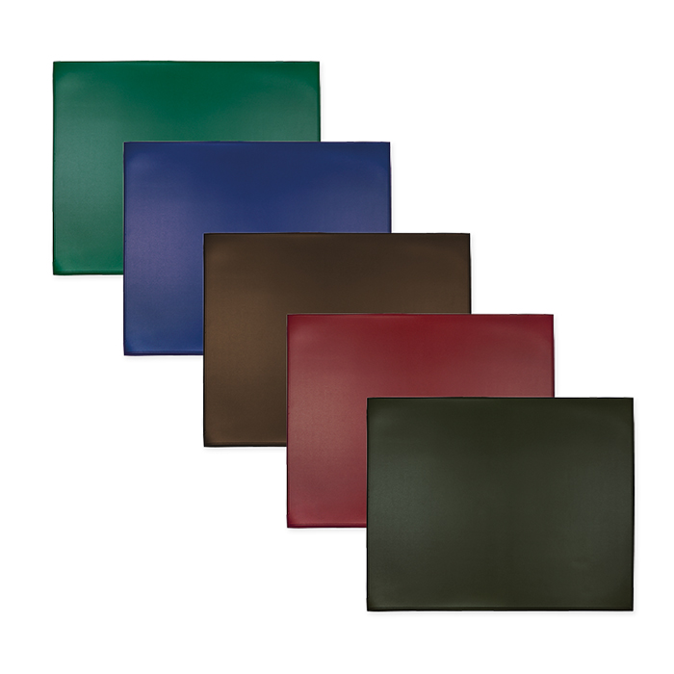
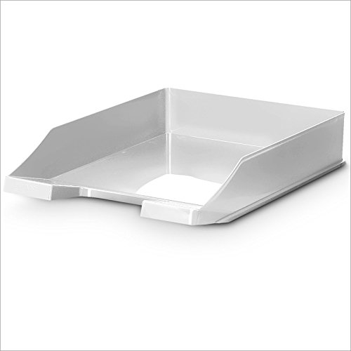
1 einrollbare, einfärbige Pultunterlage
1 100er Packung Papiertaschentücher
1 Dokumentenablage (fürs Bankfach)
Werkerziehung: 1 Handarbeitskoffer (beschriftet)
Schul- Wolle in verschiedenen Farben
1 stumpfe Stopfnadel, 1 spitze Sticknadel
1 Häkelnadel Nr. 3,5
ebenfalls Schere und UHU- tropffrei

Wir sammeln am 2. Schultag folgende Geldbeträge ein:
Kreativbeitrag: 23,00€
Lesehefte: 17,00€
40,00€

Der Unterricht beginnt am Montag, den 1. September 2025.
Wir versammeln uns bis 7.30 Uhr vor der Schule und gehen gemeinsam in die Kirche. Anschließend gibt es ein erstes kurzes Treffen in der Klasse.

Im nächsten Schuljahr gibt es nur einen schulautonomen Tag:
15. Mai 2025 (nach Christi Himmelfahrt)

Unterrichtsende in der ersten Woche:
MO: 9:10 Uhr
DI: 11.15 Uhr
ab MI: laut Stundenplan

Auch Nachmittagsbetreuung gibt es ab Dienstag.

Ich wünsche frohe und erholsame Ferien und freue mich auf eine gute Zusammenarbeit im neuen Schuljahr,

